דברים לזכרו של ד"ר יהודה פז

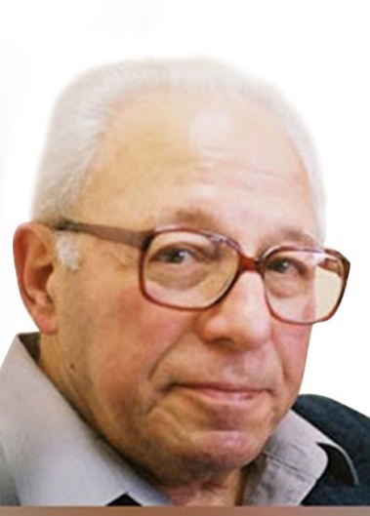יהודה פז חי את רוב שנותיו במאה העשרים, מאה סוערת של אידאות גדולות. כך היה גם יהודה, איש נמרץ עם עקרונות נעלים. יהודה האמין בכל ליבו בשילוב שבין פיתוח בינלאומי לשלום בין קהילות, ברחבי העולם כמו גם בישראל.

חסרונו של יהודה מורגש מאוד בתקופה בה נדמה כי מדינות מתכנסות בתוך עצמן ומפנות את גבן כלפי הגר והזר .יהודה ביקש לדעת את נפש הגר, לפעול לפי צרכיו ובהתאם לתרבותו ולערכיו. יהודה נהג לומר כי תרומתנו כמדינה לתחום הפיתוח והסיוע הבינלאומי, משמעה אינו רק מה אנו נותנים לאחר, אלא מהי דמותנו כחברה. יהודה היה לרבים מאיתנו מצפן ערכי ורעיוני, אשר דגל בתרומה ונתינה לעניי העולם כצו מוסרי עליון, כ'נשמה היתרה' של מדינת ישראל.

יהודה היה ודאי נרגש לראות כיצד התחום, שהיה יקר לליבו, הולך ותופס שוב תאוצה רבה. ארגונים חדשים וחברות נכנסים לפעילות בתחום, בני נוער לומדים על הנעשה בעולם המתפתח בשיעורי אזרחות ובקרוב, אנו תקווה, כי הממשלה תאמץ תוכנית כוללת לתרומה ישראלית משמעותית למדינות מתפתחות.

פרס מפעל חיים ע"ש ד"ר יהודה פז הוא הדרך להוקיר אנשים אשר הקדישו את חייהם לשיפור מצבן של קהילות ברחבי העולם המתפתח. כבוד גדול הוא להעניק השנה את הפרס לפרופ' שמואל פוהורילס, אשר הקדיש את חייו המקצועיים לשיפור הביטחון התזונתי של אנשים רבים דרך תחום החקלאות.

בגעגוע עמוק,

אריאל דלומי

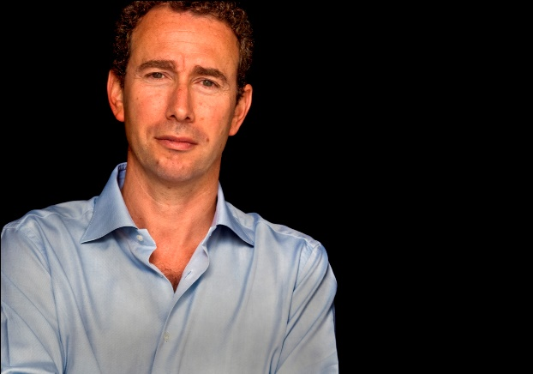ברכות מאת סֶר טרבור פירס, CMG

משמח ומרגש אותי מאוד שוואלה וסיד ישראל חברו יחדיו לתת כבוד לאנשים ולארגונים הנפלאים המשפיעים לטובה על העולם המתפתח.

חברות פיתוח ומוסדות אקדמיים ישראליים, לצד ארגונים יהודיים בין-לאומיים, מפליאים לעשות בעבודתם מעבר לים. הם מביאים עמם את הלהט, ההתלהבות, רוח ההמצאה והחוצפה שרק אנחנו מסוגלים להביא!

כל הארגונים הללו, והאנשים העומדים מאחוריהם, מפגינים את רמת הנתינה הגבוהה ביותר מבית מדרשו של הרמב"ם: לעבוד עם אחרים ולעזור להם להגיע למימוש מלא של יכולותיהם. במילים אחרות: לא רק להושיט יד לעזרה, אלא גם לדחוף למעלה. תקוותי היא שיום יבוא וישראל תוכר לא רק כמדינת הֶזנֵק (סטארט-אפ), אלא גם כמדינה מרוממת.

תודה לסיד ישראל, לוואלה תקשורת ולכל מי שעזרו להפוך את האירוע הזה למציאות.

ברצוני להביע הוקרה והערכה מקרב לב לכל האנשים והארגונים העובדים בתחומי הפיתוח הבין-לאומי, הסיוע ההומניטרי וההתנדבות מעבר לים, אשר אחדים מהם זוכים היום להכרה רשמית. אתם מהווים מקור השראה של ממש, לי, למשפחתי ולרבים רבים אחרים.

תודתי גם לכבוד הנשיא ריבלין, על מנהיגותך בכלל ועל קידום הנושא החיוני הזה בפרט.

מתוך נאומי הנשיא-

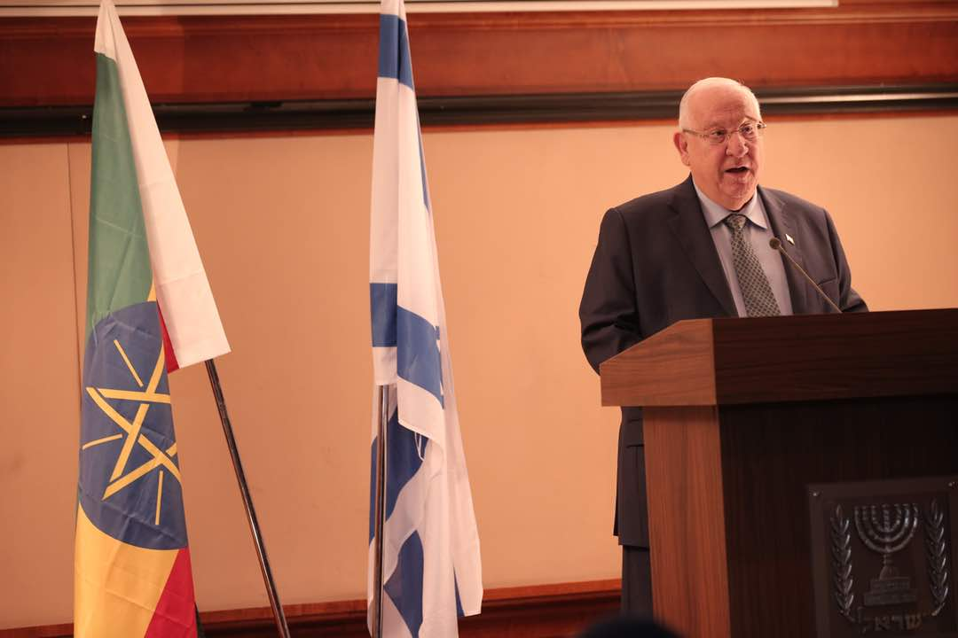במכתב תודה, אשר שלח נשיא המדינה לאגודה לפיתוח בינלאומי, בעקבות ליווי נסיעתו לאתיופיה, ציין הנשיא- "מחויבותו של ארגון SID לקידום נושא הפיתוח הבינלאומי ותרומתו המשמעותית של הארגון לקידום התחום בארץ, מאפשר לנו, כישראלים, לחלוק את הידע שלנו עם מדינות שונות ברחבי העולם ובו בזמן ללמוד ולהתפתח בתחומים מגוונים. פעילותכם משמעותית ליצירת שיח ושיתופי פעולה בין הגורמים השונים המעורבים בתחום הפיתוח הבינלאומי, ואני מאמין כי בזכות החזון אותו אתם מקדמים, יוכלו גם מדינת ישראלית והחברה הישראלית ללמוד ולהתפתח, לתת ובו בזמן להרוויח, ערכית, מדינית וכלכלית."